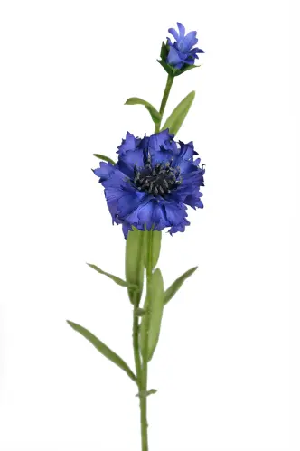
Sommarprogram 2026
Gryts skärvårdsförening

5 juli kl 11.00
Årsmöte med utdelning av årets skärvårdsdiplom i Ledins ladugård på Kråkmarö. Egen skjuts och matsäck. Årets talare är läkaren, författaren och nasofilen Anders Källgård, bejublad föredragshållare på årsmötet 2019.

18 juli kl 17.00
Kättilö dansbana. Vi möts i högsommaren för att umgås, frågesporta och beträda dansgolvet. Egen skjuts och mat.

24 juli kl 12.00 och framåt
Grönsödagen. Möjlighet att prova lieslåtter och gärdesgårdsbygge, samt aktiviteter som studsmattehoppning, lindans och luftakrobatik. 15.00 startar allmogeseglingen och därefter äter vi tillsammans (grillmöjlighet finns). Egen skjuts och mat. För mer information, kontakta Anna Charlotta Gräslund: anna.gras@hotmail.com

29 juli kl. 11.00

Guidad kulturvandring på Häradskär, samling vid Fyrhamnen. Presentation av fyrplats, lotsplats och del Östgötaleden. Efter guidning får den som önskar en visning av fyren
för en mindre slant. Genom bidrag från Valdemarsviks sparbank erbjuds transport från för intresserade utan båt. Avgång klockan 10.30 från Fyrudden, återfärd klockan 14. Anmäl intresse till ordforande@skarvardsforeningen.se. Medtag matsäck.
För mer information se hemsidan

